Corpo Humano

O corpo humano é constituído por diferentes partes, entre elas, a pele, os músculos, os nervos, os órgãos, os ossos etc.
Cada parte do corpo humano é formada por inúmeras células que apresentam formas e funções definidas. Além disso, existem os tecidos, órgãos e sistemas, os quais funcionam de modo integrado.
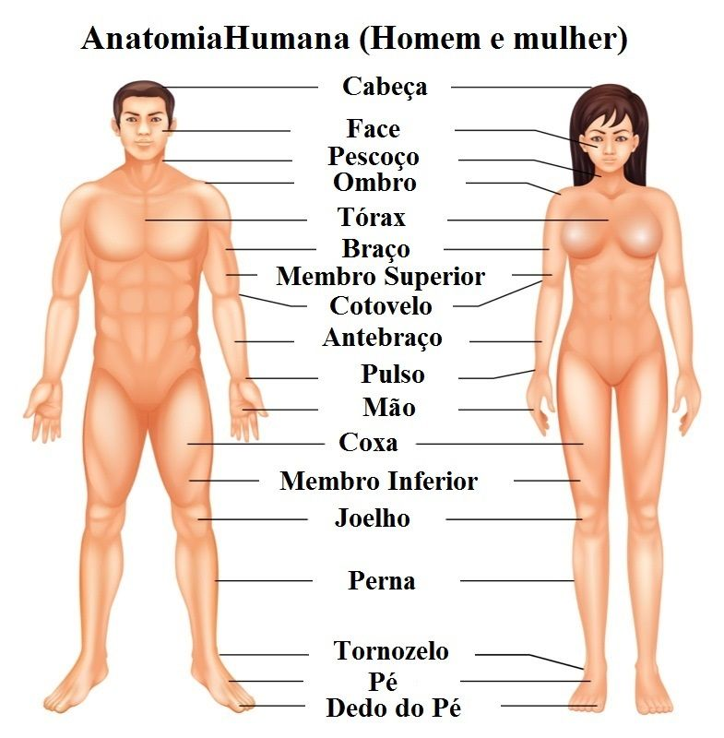

Células

As células são estruturas formadas por membrana plasmática, citoplasma e núcleo. Cada célula do corpo pode variar quanto a forma (estrelada, alongada, cilíndrica etc.), tamanho e ao tempo de vida (as células ósseas duram vários anos, enquanto as células da pele se renovam entre 35 e 45 dias).
Cada tipo de célula se desenvolve para desempenhar uma função no organismo. A célula muscular, por exemplo, é capaz de se contrair. A hemácia transporta oxigênio para todo o corpo. A célula nervosa é capaz de receber estímulos.

Tecidos

A vida do ser humano começa com uma única célula. Esta se divide e origina duas novas células, que também se dividem e formam mais duas e assim sucessivamente. Durante a formação do feto, no útero materno, as células vão se desenvolvendo, conforme sua localização e função no organismo. Esse processo é chamado de diferenciação celular.
No corpo humano existem muitos tipos de células, com diferentes formas e funções. As células trabalham em grupo, estão organizadas de maneira integrada, desempenhando juntas, uma função determinada.
Esses grupos celulares formam os tecidos. Os tecidos do corpo humano podem ser classificados em quatro tipos:
- Tecido epitelial
- Tecido conjuntivo
- Tecido muscular
- Tecido nervoso

Órgãos

Os tecidos, da mesma forma que as células também se agrupam. O conjunto de tecidos que desempenham determinada função recebe o nome de órgãos. Em geral, um órgão é formado por diferentes tipos de tecidos.
Vários órgãos formam o corpo humano, entre eles, coração, pulmão, cérebro, estômago, intestino, fígado, pâncreas, rins, ossos, baço, olhos etc. A maior parte dos órgãos está localizada no tronco.
A pele é o maior órgão do corpo humano.

Organismo

Um conjunto de órgãos que atuam de modo integrado constitui um sistema. O corpo humano é formado de diversos sistemas: respiratório, circulatório, digestório, cardiovascular ou circulatório, muscular, nervoso, endócrino, excretor, linfático, reprodutor e ósseo.
Cada sistema apresenta sua função específica. O sistema respiratório, por exemplo, é responsável pela absorção do oxigênio do ar pelo organismo e da eliminação do gás carbônico, retirado das células.
Por fim, o conjunto de todos os sistemas constitui o organismo que funcionando em conjunto e harmonicamente mantém a sobrevivência do corpo humano.

